[Cabeçalho das oficinas] ATENÇÃO!
As oficinas digitais são atividades extras que podem ser executadas ora para contemplar o resgate de aprendizagens ou a introdução de habilidades na sala de aula, ora para expandir os horizontes de turmas que anseiam por novos desafios.

Além disso, o planejamento da atividade requer verificar se a escola possui os recursos necessários para executá-la. É possível que as oficinas propostas solicitem materiais físicos que precisem ser adquiridos.

[ABERTURA] VISÃO GERAL

[card]
[público-alvo]
a partir de 14 anos
[tempo para desenvolvimento da oficina]
2 encontros de 45 min cada (total: 90 min)
[Eixos da Nova BCCI]
Pensamento Computacional
Mundo Digital e IA

[modal] <DIGI, podemos colocar essa janela aparecendo ao clicar nesse “Pensamento Computacional” logo acima.>
Pensamento Computacional
EM13CO02 – Explorar e construir a solução de problemas por meio de refinamentos, utilizando diversos níveis de abstração.
EM13CO04 – Reconhecer o conceito de metaprogramação como uma forma de generalização na construção de programas.
Mundo Digital e IA
EM13CO03 – Analisar e experimentar princípios básicos de IA aplicados à programação.
EM13CO10 – Conhecer os fundamentos da Inteligência Artificial e utilizá-la para aprimorar produtos e processos criativos.
[/modal]
[/card]

[Título da oficina] Vibe Coding

[text]
Nesta atividade, os estudantes atuarão como arquitetos de software em um cenário de desenvolvimento ágil orientado por intenção. Para isso, explorarão o potencial do Vibe Coding e da inteligência artificial generativa (IAG). Por meio de um desafio prático, eles utilizarão técnicas de Engenharia de Prompt e decomposição de problemas, a fim de planejar, refinar e construir um protótipo funcional de aplicativo web utilizando a ferramenta Lovable.

Em vez de apenas utilizarem a tecnologia, os estudantes deverão compreender a lógica por trás das instruções em linguagem natural e entender como a metaprogramação transforma ideias em comandos capazes de gerar códigos automaticamente.

O projeto busca transformar os jovens em protagonistas no uso da tecnologia, passando de usuários passivos a criadores ativos, capazes de identificar demandas reais do seu entorno, compreender os limites da automação e desenvolver soluções tecnológicas inovadoras para os desafios do mundo contemporâneo.
[/text]

[card]
<DIGI, colocar cada etapa com o fundo de uma cor clara (tons pastéis) para diferenciar na visualização.>
Etapa | Tempo (em min) | Objetivo
Preparar | 10 min | Fazer provocação sobre Vibe Coding e IA generativa, debater sobre como a IA produz códigos (metaprogramação) e escolher um problema para solucionar.
Criar | 60 min | Decompor o problema escolhido, escrever o prompt e usar o Lovable para gerar e refinar o app de modo iterativo, ajustando interface e lógica via linguagem natural.
Refletir | 20 min | Testar e debater sobre os protótipos, a fim de encontrar possibilidades de melhorias.
Para ir além (opcional) | 30 min | Retomar o protótipo com base nos feedbacks recebidos, analisar sugestões automáticas da ferramenta e implementar melhorias progressivas na solução desenvolvida.
[/card]

[check-list] MATERIAIS

[card] <estilo check-list>
Recursos necessários
- Computadores ou tablets com acesso à internet
- Conta no Lovable (https://lovable.dev/)
- Caderno ou folha de rascunho para planejamento e estruturação do prompt
[/card]

[Etapa 1] PREPARAR
[Tempo para a etapa] 10 minutos

[text]
Apresentação
Nesta oficina, propõe-se a exploração da fronteira entre criatividade humana e automação digital por meio do Vibe Coding. Explique que, historicamente, a programação exigia o domínio de linguagens técnicas e sintaxes complexas. Hoje, com a IAG e ferramentas como o Lovable, o foco desloca-se para a clareza da intenção: o programador passa a atuar como um estrategista que organiza ideias em instruções estruturadas, e a IA executa a implementação técnica em código funcional.

<DIGI, todas as imagens aqui numeradas estarão em arquivos separados na pasta de imagens da oficina, constando aqui apenas para visualização da equipe de conteúdo.>

[imagem 1] <img>image1.png</img>

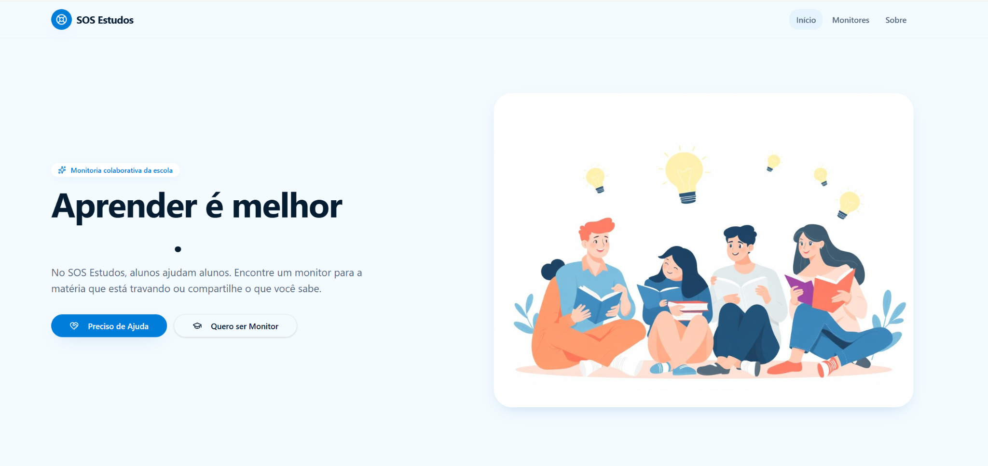

[card]
Perguntas reflexivas
- Se uma IAG pode escrever milhares de linhas de código em segundos, por que ainda precisamos de humanos para criar aplicativos?
- Se a mesma instrução for fornecida a duas IAGs diferentes, os aplicativos gerados serão idênticos? Quais fatores influenciam essa variação?Ao observar o cotidiano da escola ou do bairro, qual tarefa repetitiva poderia ser otimizada por uma ferramenta digital simples? Para projetar essa solução, quais informações são essenciais e quais são apenas detalhes secundários?
[/card]

[acordeon]
Elemento-chave
O elemento-chave desta oficina é a Engenharia de Prompt como linguagem de projeto. Diferentemente da programação tradicional, em que erros costumam estar ligados à sintaxe, no Vibe Coding o foco está na estruturação clara da intenção. O prompt deixa de ser apenas um comando textual e passa a ser também a organização lógica do problema, evidenciando a decomposição das partes e a abstração do que é essencial. Nesse contexto, saber formular boas instruções torna-se tão estratégico quanto dominar uma linguagem de programação.
[/acordeon]

[acordeon]
Dicas de condução
- Não dê respostas prontas: o objetivo dessas perguntas não é uma definição de dicionário, mas sim ouvir as hipóteses dos estudantes.
- Prompt Engineering: ao abordar a importância da precisão na formulação das instruções, introduza o conceito de Engenharia de Prompt, que pode ser definido como a técnica de projetar, refinar e otimizar instruções fornecidas a modelos de IAG para que eles produzam resultados mais precisos, úteis e contextualizados. Explique que se trata de estruturar a intenção humana de forma lógica e explícita, reduzindo ambiguidades. Pode-se sintetizar esse conceito como o processo de transformar ideias em instruções claras que orientam o raciocínio da IA.
- Avaliação formativa: utilize as respostas dos estudantes para identificar quem já compreende a IAG como ferramenta de automação baseada em padrões e quem ainda a percebe como mecanismo “mágico”. Esse diagnóstico ajudará a ajustar o nível de aprofundamento técnico antes da exploração prática no Lovable.
- Modelo freemium: antes de os estudantes experimentarem a ferramenta, deixe claro que o site possui um nível de experimentação gratuito, mas com limitações quanto aos recursos disponíveis e à quantidade de usos. Explique que se trata de uma ferramenta freemium, que permite experimentar parte das funcionalidades da versão premium e, posteriormente, exige a assinatura de um plano ou a compra de créditos para ampliar seu uso. Caso considere pertinente, aproveite a oportunidade para discutir questões relacionadas à dependência desse tipo de tecnologia. O Gemini ou o ChatGPT podem ser utilizados para auxiliar na elaboração de prompts mais assertivos, o que contribui para a economia desses créditos.
- Ferramentas alternativas: caso o site esteja indisponível ou o limite diário seja atingido, é possível recorrer a alternativas como Bolt.new, v0.dev ou Create.xyz, que operam em lógica semelhante à do Lovable. Reforce que a aprendizagem central está na metodologia de formulação de problemas e prompts, independentemente da ferramenta utilizada.
[/acordeon]

[text]
Embarque
Para iniciar a jornada, o educador realizará um experimento com a colaboração da turma para apresentar as bases da ferramenta. Este momento funciona como demonstração guiada do funcionamento da plataforma e reduz possíveis dificuldades que possam surgir posteriormente. Observe os passos a seguir.

1. Projete a tela do Lovable para a turma, mostre como o processo de login é feito e, em seguida, solicite aos estudantes que escolham uma "vibe" (por exemplo: futurista, retrô ou cyberpunk) e também um sentimento ou uma sensação (como alegria, calma ou nostalgia).

[imagem 2] <img>image2.png</img>

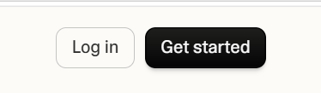

2. Digite, no chat da ferramenta, exatamente o seguinte comando: "Crie uma página web de tela cheia com a vibe [VIBE ESCOLHIDA]. No centro, coloque um botão gigante com o texto 'GERAR DESTINO'. Quando clicado, o fundo deve mudar para uma cor que represente [SENTIMENTO] e uma frase de efeito sobre tecnologia deve aparecer em uma animação suave."

[imagem 3] <img>image3.png</img>

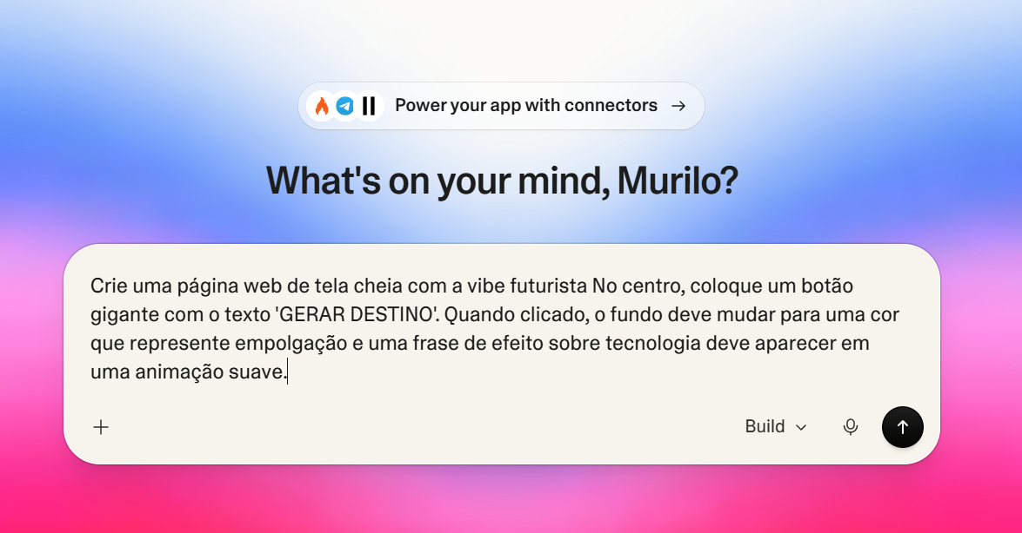
3. Selecione “Build” e clique em “Gerar (↑)”. Enquanto o código é escrito pela IA em segundos, peça aos estudantes que observem a aba lateral de código. Nela, será possível visualizar uma Timeline simples das alterações realizadas. Além disso, na aba “Changes”, acessível pelo histórico (clicando nos três pontos verticais e, em seguida, na opção “View Code Changes”), será possível observar a complexidade do código gerado. Chamar a atenção para essa observação reforça que o resultado é fruto de um processamento algorítmico estruturado, e não de um mecanismo "mágico".
[imagem 4] <img>image4.png</img>

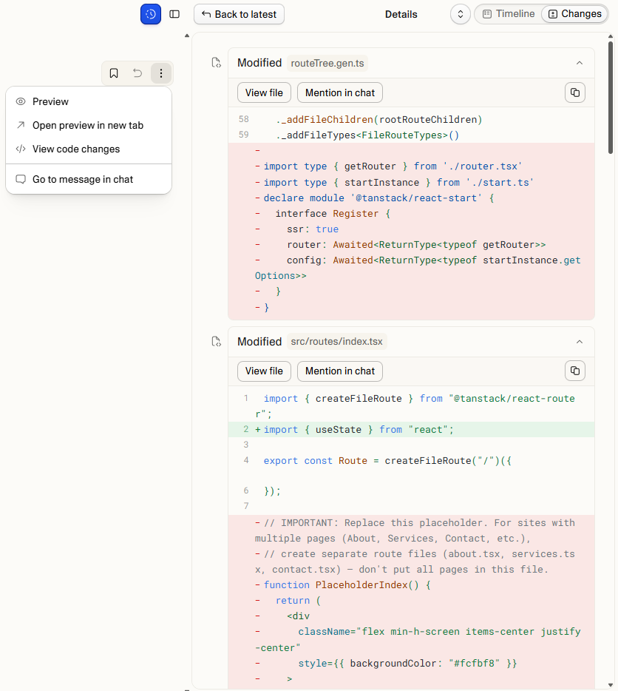

[imagem 5] <img>image5.png</img>

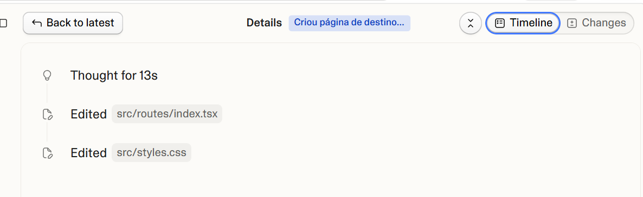

[imagem 6] <img>image6.png</img>

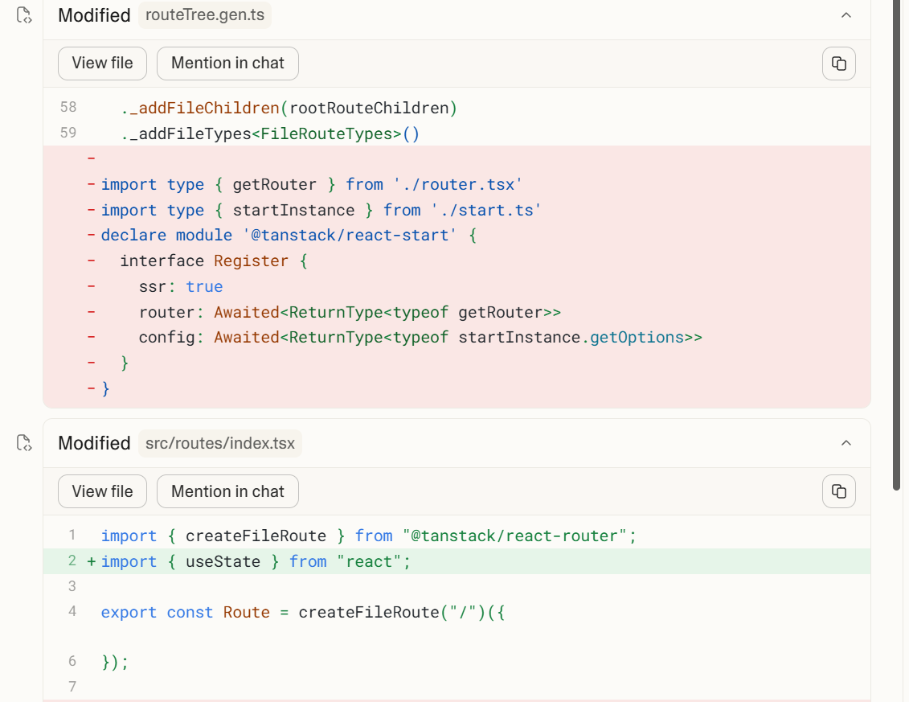

4. Após a geração, aparecerá o botão “Preview”. Antes de clicar nele, chame um estudante para interagir com a criação. O processo costuma ser rápido e dura menos de 3 minutos.

[imagem 7] <img>image7.png</img>

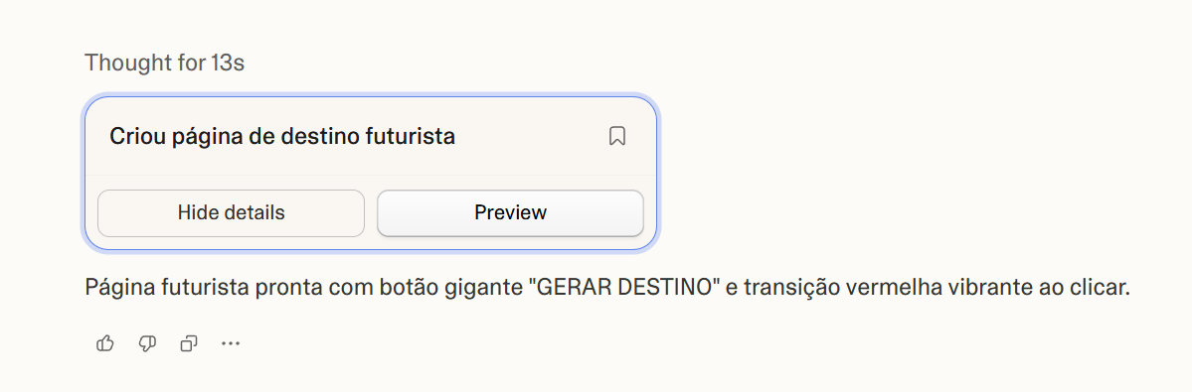

5. Ao pressionar “Preview”, o estudante visualizará o site e poderá observar o efeito programado. Essa interação simples demonstra como um prompt pode ser convertido em sistema funcional, servindo como exemplo inspirador para a etapa seguinte.

[imagem 8] <img>image8.png</img>



[imagem 9] <img>image9.png</img>



6. Após o clique, pergunte: Nós programamos as cores? Escrevemos a animação? Escute as respostas e conduza a conversa para que os estudantes compreendam que o papel humano foi definir objetivos e critérios, ao passo que à IA coube a implementação técnica.

7. Para o fechamento da etapa, sugira uma mediação como: Agora que vocês viram a ferramenta funcionar, é hora de sair do papel de observadores. O teclado está com vocês. Vamos construir algo que não apenas mude cores, mas que também resolva um problema. Bem-vindos ao Vibe Coding!

[Etapa 2] CRIAR
[Tempo para a etapa] 60 minutos

[Título do protótipo] Criando o Vibe Coding

[imagem 10] <img>image11.png</img>



[passo a passo]
Passo 1: divida os estudantes em trios. Apresente a seguinte provocação, retomando uma das perguntas norteadoras do início da oficina:

“Muitas vezes imaginamos que os grandes aplicativos só nascem em prédios espelhados no Vale do Silício. Mas a melhor tecnologia é aquela que resolve o problema que você encontra ao sair de casa. Olhe ao seu redor, para o trajeto da sua escola, para o comércio do seu bairro ou para a organização do nosso ambiente escolar. Se você tivesse o poder de criar uma solução digital, um site para melhorar a vida de quem mora aqui, no nosso bairro/cidade, o que seria?"

Esta discussão pode ir para além da sala de aula. Aproveite para conectar o projeto a temas do bairro, a histórias das famílias dos estudantes ou a demandas reais da comunidade escolar. Basta perguntar à turma o que a incomoda no bairro, na escola ou na comunidade. Se houver interesse, o protótipo pode nascer de uma necessidade verdadeira e se tornar uma excelente porta de entrada para projetos interdisciplinares.

Para inspirar os estudantes, seguem algumas sugestões. Lembre-se, no entanto, de que o escopo é de um protótipo bastante simples de um site. Faça as adaptações conforme achar necessário.

- Uma plataforma de troca de monitoria entre estudantes da própria escola (exemplo deste material).
- Um catálogo digital interativo para pequenos comércios da região que não estão no Google Maps (a tia do bolo, o mecânico da esquina, a costureira).
- Uma ferramenta para mapear pontos de iluminação pública queimada ou descarte irregular de lixo no trajeto da escola, gerando um relatório para enviar à subprefeitura.

Passo 2: solicite aos grupos que preencham um Mapa da Solução, abstraindo cada etapa do projeto antes da criação. Sugere-se que utilizem um Google Documentos para preenchimento, facilitando o processo de estruturação do prompt nos próximos passos. É recomendada a estrutura a seguir.

- Nome do aplicativo
- Quem irá usá-lo?
- Que elementos visuais irão existir?
- Qual é o botão mais importante?
- Qual é o objetivo principal da sua solução?
- Quais funcionalidades iniciais você deseja ter?

Antes de acessar o Lovable, oriente os grupos a revisar e estruturar o prompt com o apoio de uma IAG (como o Gemini). Peça a eles que copiem o mapa elaborado e solicite sugestões de aprimoramento na organização, na clareza e no detalhamento das instruções. Para isso, eles podem usar um prompt como o do seguinte exemplo.

“Ajude-me a criar e polir um prompt para ser utilizado na ferramenta Lovable. A ideia é a criação de uma aplicação web chamada SOS Estudos, focada em monitoria colaborativa entre estudantes da nossa escola. Observe a estrutura a seguir.

Objetivo: facilitar que estudantes com domínio em determinadas disciplinas ajudem colegas com dificuldades, criando uma rede de apoio regional.

Interface: design moderno, limpo e acolhedor. Use uma paleta de cores 'Educação' (tons de azul e branco) com cantos arredondados e sombras suaves.

Funcionalidades
- Página inicial: um cabeçalho com o nome SOS Estudos e 2 botões: 'Preciso de ajuda' e 'Quero ser monitor'.
- Busca de matérias: uma barra de pesquisa e cards clicáveis com ícones para as principais áreas: Matemática, Natureza, Humanas e Linguagens.
- Lista de monitores: ao clicar em uma matéria, exiba cards de estudantes monitores disponíveis. Cada card deve ter: Nome, Foto (placeholder), Matéria e um botão 'Pedir socorro'.
- Interatividade: quando clicar em 'Pedir socorro', abra um modal simples simulando um chat ou um formulário de agendamento.
- Refinamento: pergunte-me qualquer coisa de que precise para entender melhor minha visão antes de começar a gerar o código."

Passo 3: com o mapa preenchido, os estudantes acessam o site do Lovable, fazem o login e inserem o prompt polido com auxílio do Gemini.

Altere também o modo de interação do Lovable para “Plan”, que inicia um processo de criação colaborativa e realiza perguntas aos desenvolvedores ao longo da tomada de decisões em diferentes etapas do desenvolvimento da aplicação.

[imagem 11] <img>image11.png</img>

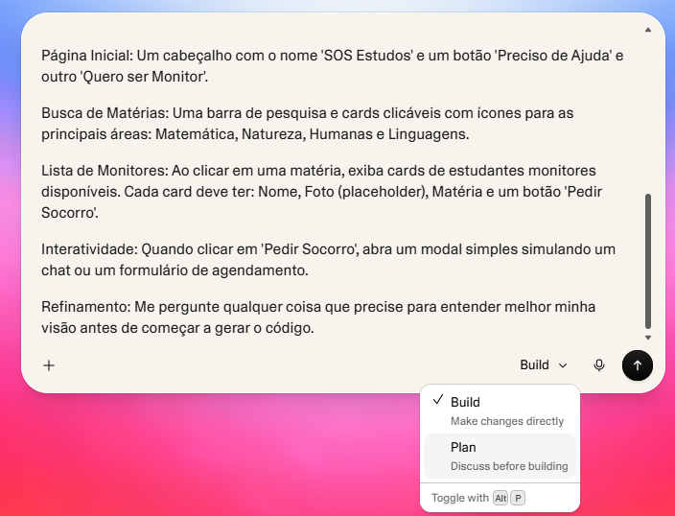

Passo 4: após iniciar o processo, o Lovable poderá apresentar perguntas para esclarecer ambiguidades ou sugerir melhorias. Explique que esse momento mostra que o desenvolvimento não acontece de uma vez só: a cada pergunta ou ajuste feito pela ferramenta, o projeto é aprimorado com novas decisões do grupo. Por exemplo, ao solicitar um formulário, a ferramenta pode perguntar se haverá banco de dados real ou apenas simulação para teste.

[imagem 12] <img>image12.png</img>

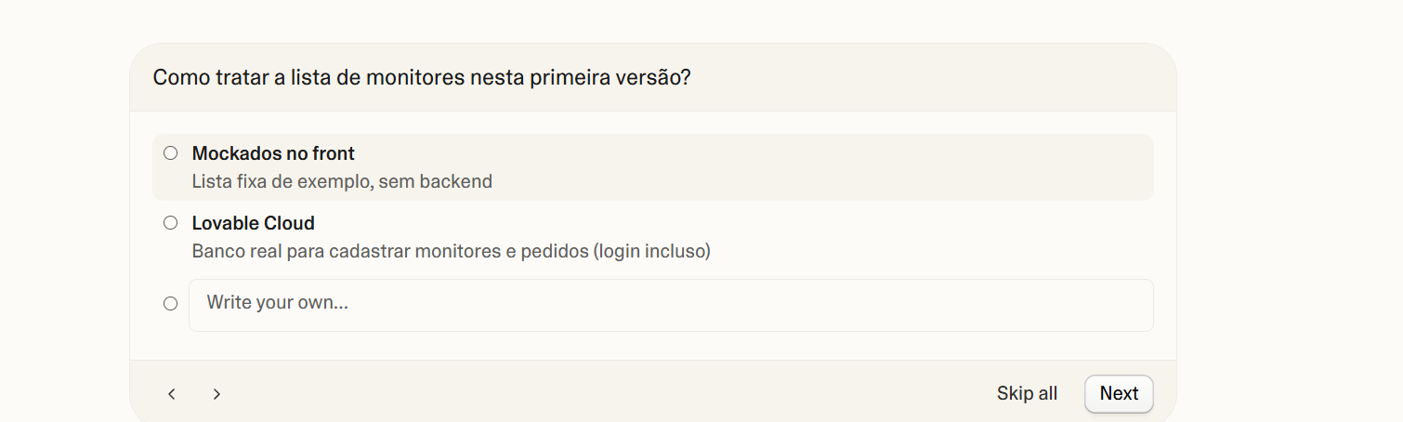

Passo 5: enquanto a aplicação é gerada, poderão aparecer algumas atividades sendo realizadas pelo Lovable. No caso da solução do exemplo, algumas imagens serão criadas para ilustrar o site.

[imagem 13] <img>image13.png</img>

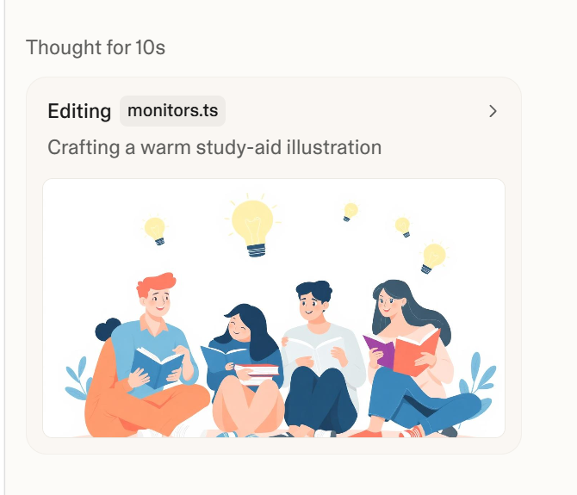

Passo 6: ao fim do processo, pressione “Preview”. O Lovable é rápido: todo processo de geração não deve durar mais do que 5 minutos. Ao fim desse tempo, será possível ver o protótipo funcionando.

[imagem 14] <img>image14.png</img>

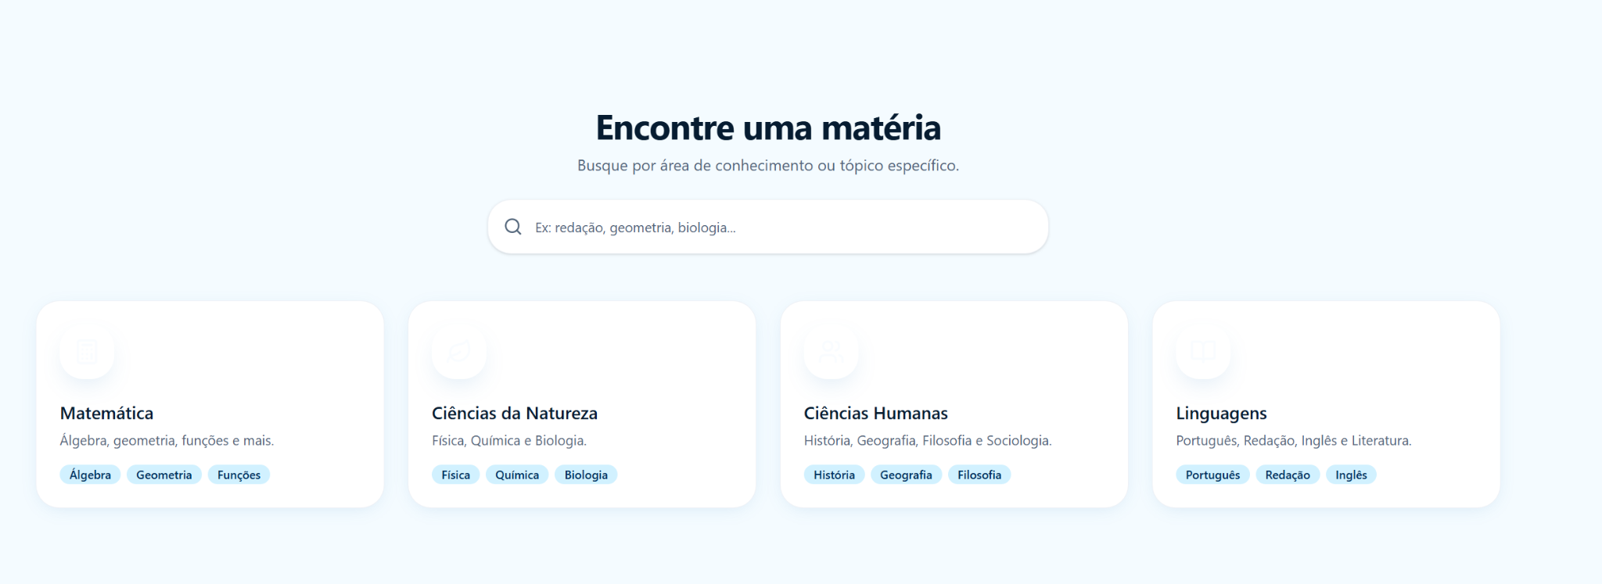

Passo 7: oriente os estudantes a avaliar criticamente o protótipo gerado. Enquanto um navega pela aplicação, outro pode registrar pontos de melhoria. Mesmo com um prompt estruturado, o primeiro resultado raramente será definitivo. A revisão faz parte do processo de refinamento contínuo do projeto. Solicite que identifiquem ao menos cinco melhorias para futuras iterações.

[imagem 15] <img>image15.png</img>

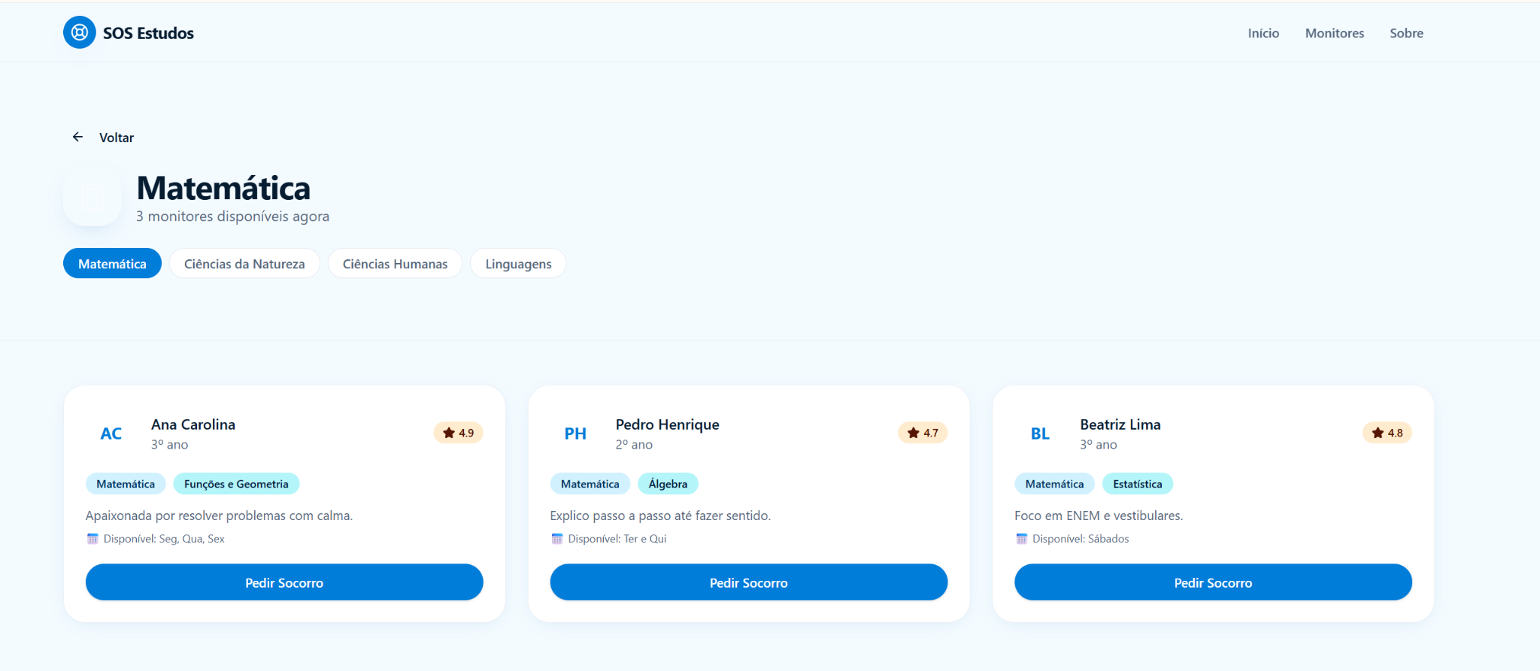

[imagem 16] <img>image16.png</img>

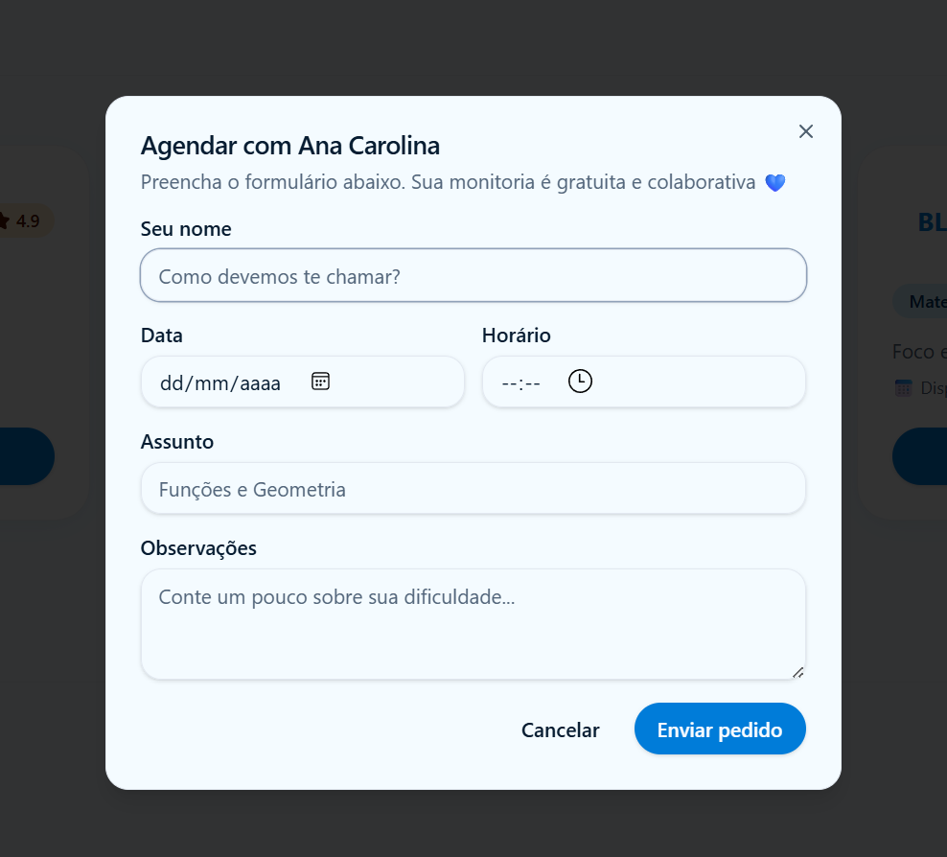

[imagem 17] <img>image17.png</img>

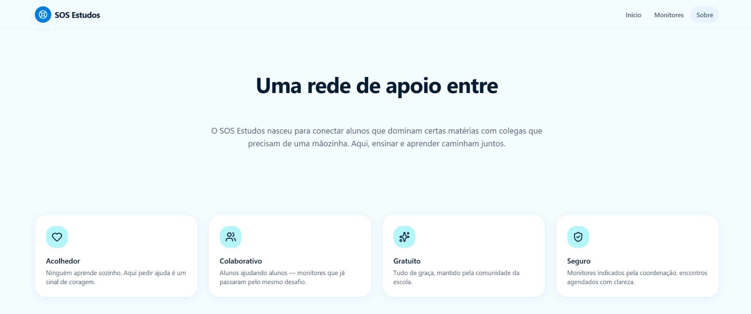
[/passo a passo]

[acordeon]
Dicas de condução
- Planejamento: nesta atividade, o planejamento antecede a execução. Incentive os estudantes a dedicar tempo ao preenchimento cuidadoso do Mapa da Solução, pois ele orientará todas as decisões posteriores. Um mapa bem estruturado reduz retrabalho e aumenta a qualidade do protótipo gerado.
- Prompt: a formulação do prompt influencia diretamente o nível de detalhamento e coerência do protótipo. Oriente os estudantes a reler coletivamente o texto antes do envio, verificando clareza, organização e completude das informações. A cultura de revisão é parte essencial do processo de desenvolvimento.
- Créditos: o Lovable funciona com alguns créditos gratuitos. Por conta dessa questão, é relevante que os estudantes enviem um prompt único e não fiquem testando múltiplas opções. Relacione o fato com a ideia de que, no mercado de trabalho, os tokens/créditos têm custos elevados, e cabe ao funcionário fazer a gestão inteligente desses recursos.
- Exemplos: use os exemplos de projetos principalmente se notar que os estudantes não estão trazendo ideias e contribuições. Os exemplos, nesse contexto, servem como uma fagulha inicial.
- Preenchimento: peça aos estudantes que observem como a IAG preenche lacunas não especificadas no prompt, criando elementos de interface, botões ou interações adicionais. Oriente-os a avaliar criticamente quando essas sugestões ampliam o projeto e quando se desviam da intenção original.
- Evolução: caso a turma deseje evoluir o protótipo para algo funcional, é necessário pedir explicitamente ao Lovable que crie um banco de dados para guardar e validar informações de login e senha.
- No mesmo chat, use um prompt como: “Agora desejo tornar o site funcional, criando um banco real para cadastrar monitores e pedidos de ajuda de estudantes”.
- O Lovable fará algumas perguntas no decorrer do processo, a fim de compreender aspectos específicos da aplicação, como a necessidade de utilização de contas Google, quem será o administrador, entre outras definições importantes para o desenvolvimento do projeto.

[imagem 18 e 19] <img>image18.png</img> <img>image19.png</img>
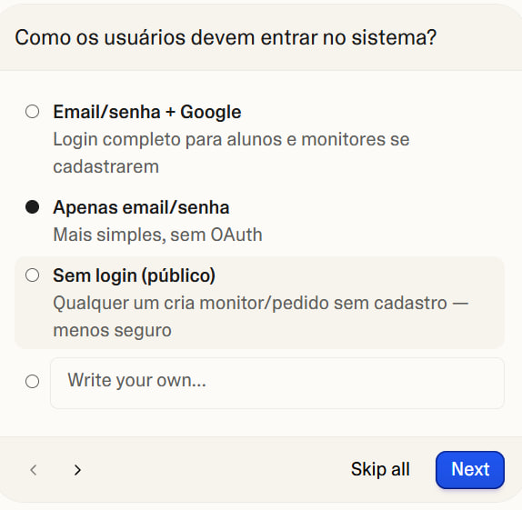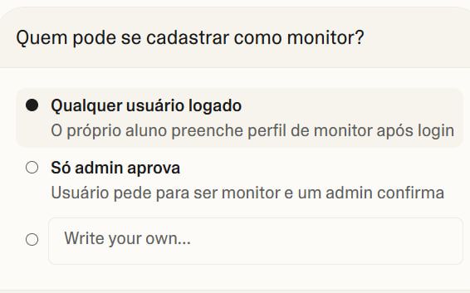

- Pode ser que, durante o processo, o Lovable apresente algum erro. Caso isso aconteça, peça a ele que tente localizá-lo e resolvê-lo.
- Ao final do processo, ele irá atualizar o site com um campo de “Entrar”.

[imagem 20] <img>image20.png</img>

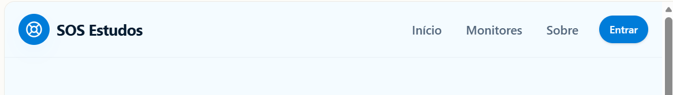

- É relevante abordar que projetos funcionais podem trazer questões técnicas mais complexas que exigem pesquisa de termos específicos para maior entendimento.

[Etapa 3] REFLETIR
[Tempo para a etapa] 20 minutos

[text]
Aprendizados

Dinâmica de compartilhamento
Por uma facilidade logística, recomenda-se organizar a apresentação no formato de feira de projetos. Em cada trio, um estudante permanece no computador apresentando o protótipo, enquanto os outros dois circulam pela sala explorando diferentes soluções. Após aproximadamente 5 minutos, os papéis se invertem, garantindo que todos tenham a oportunidade de apresentar e conhecer outros projetos.

Este tipo de dinâmica privilegia os interesses e as afinidades temáticas dos estudantes, permitindo a eles ver, interagir e fornecer feedbacks a soluções que “conversam” com eles. É também um momento estratégico para que o grupo apresente os pontos de melhoria previamente identificados, solicitando feedback dos colegas e avaliando se as sugestões fazem sentido sob novas perspectivas.

De modo complementar, é possível criar um mural digital ou outro ambiente em que todos possam colocar os links dos projetos. Isso traz uma visibilidade que vai além do momento da oficina. O Lovable tem uma opção de preview na qual é criado um link temporário que dura 7 dias.

Para publicar o projeto de forma permanente, localize o botão “Publish”, geralmente situado no canto superior direito da interface. Ao clicar nessa opção, é possível definir ou alterar a URL do site e configurar elementos como título, descrição, imagem e ícone.

[imagem 21] <img>image21.png</img>

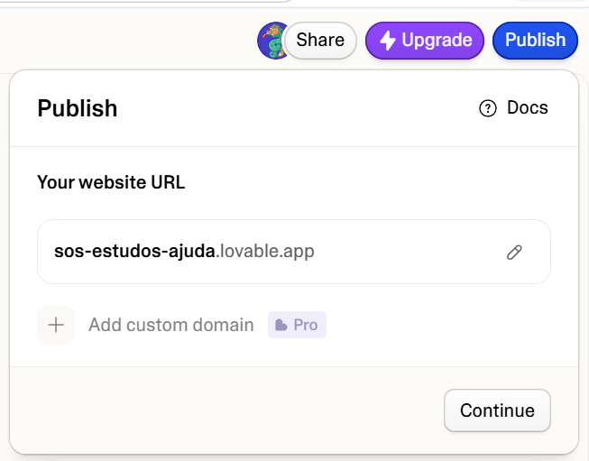

Após avançar nas etapas de configuração, selecione “Continue” até concluir a publicação. Ao final do processo, o link definitivo poderá ser copiado ou acessado diretamente pela opção “View app”.

[imagem 22] <img>image22.png</img>

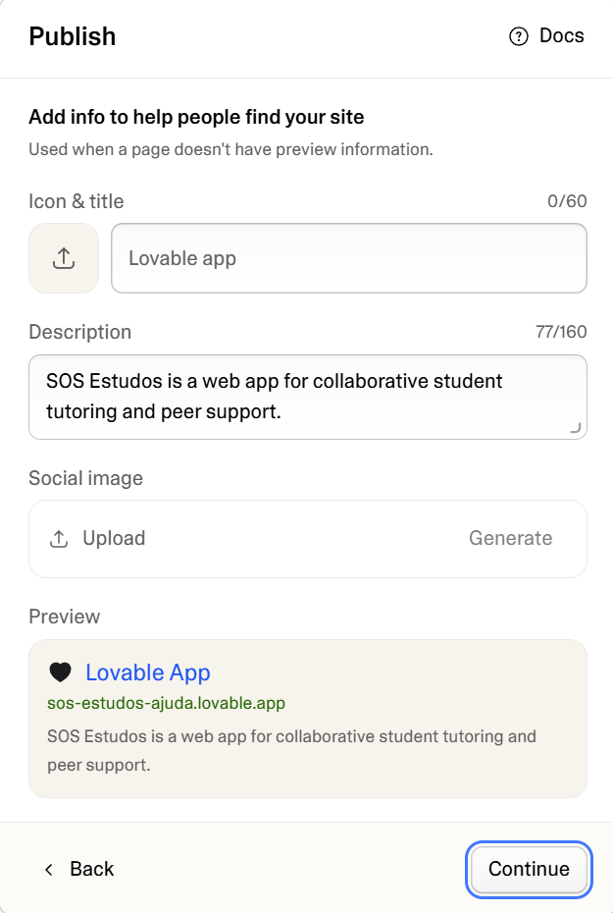

[imagem 23] <img>image23.png</img>

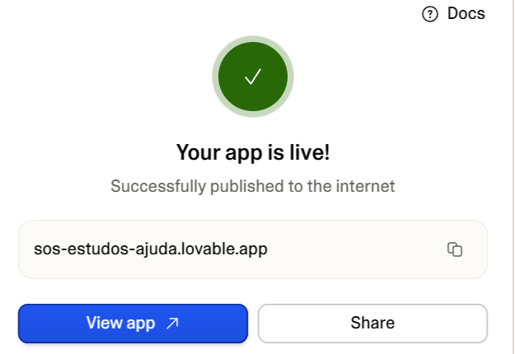

[card]
Perguntas reflexivas
- Em que momento da atividade a intervenção humana foi decisiva para evitar que a IA gerasse uma solução genérica ou pouco adequada?
- Ao desenvolver uma solução para um problema local, que critérios devem ser considerados para garantir que o aplicativo seja confiável e eticamente responsável?

[Etapa 4] PARA IR ALÉM
[Tempo para a etapa] 30 minutos

[text]
Para ir além
O desenvolvimento de um produto digital não se encerra na primeira versão gerada. É necessário revisitar o projeto, analisar feedbacks recebidos e implementar melhorias progressivas, aproximando cada vez mais a solução da intenção inicial do grupo.

Ao acessar o projeto, o Lovable oferece sugestões automáticas de aprimoramento, cabendo ao grupo avaliar criticamente quais delas fazem sentido para os objetivos definidos inicialmente. Na aba “Home”, é possível visualizar os projetos criados e continuar a iterar sobre eles.

[imagem 24] <img>image24.png</img>

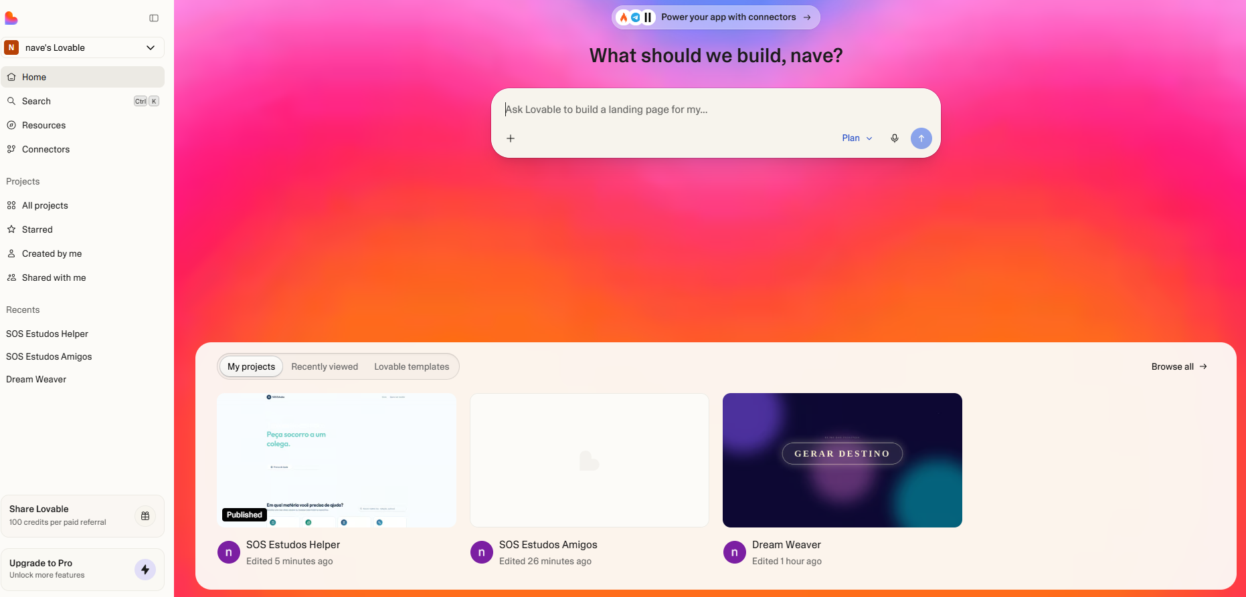

[imagem 25] <img>image25.png</img>

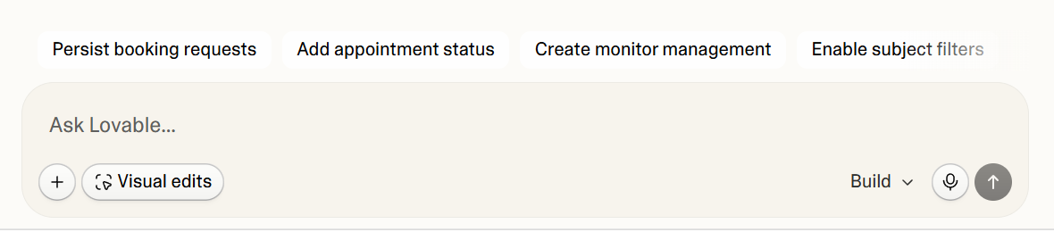

Como exemplo, pode-se utilizar uma sugestão gerada pela própria ferramenta, que identifica possíveis melhorias alinhadas ao projeto desenvolvido. Ao selecionar a opção “Create monitor management”, o sistema preenche automaticamente um novo prompt com uma proposta de expansão funcional.

[imagem 26] <img>image26.png</img>

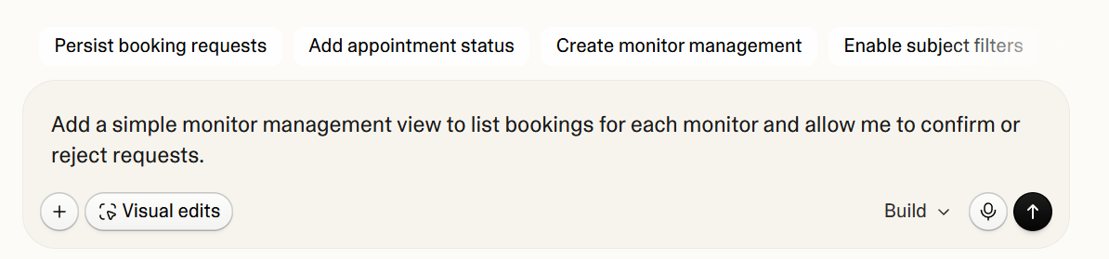

Após confirmar a ação, em poucos segundos uma nova área é incorporada ao site, o que possibilita ao grupo avaliar a funcionalidade adicionada e realizar ajustes, se necessário.

[imagem 27] <img>image27.png</img>

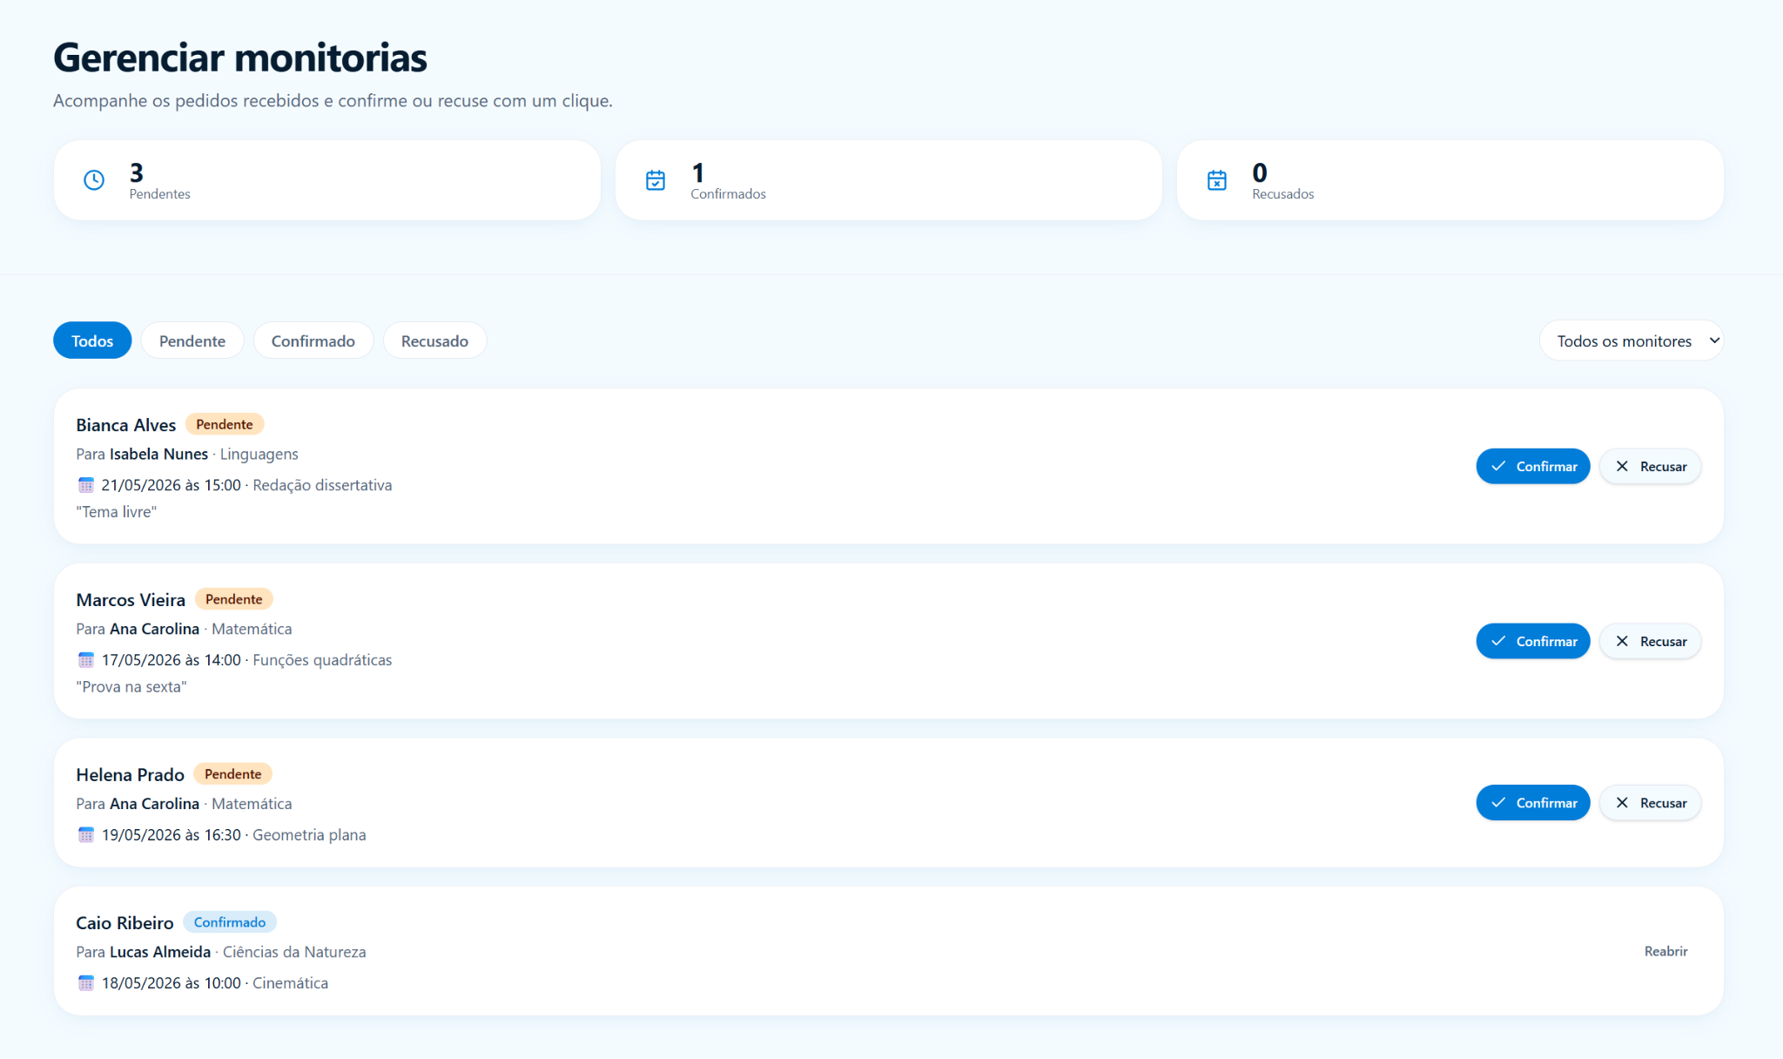
[/text]

[acordeon]
Dicas de Condução
- Provocações: utilize perguntas estratégicas que levem os estudantes a justificar o valor da solução criada, como: Por que alguém utilizaria o seu aplicativo em vez de uma alternativa já existente? Qual o principal problema concreto ele resolve de forma mais eficiente?
- Preparo: recomenda-se ao educador que explore previamente a ferramenta Lovable e desenvolva ao menos um protótipo simples antes da aula. Essa familiarização antecipa limitações técnicas, ajuda a compreender o fluxo de criação e organiza melhor o tempo da atividade, garantindo maior segurança na mediação pedagógica.

